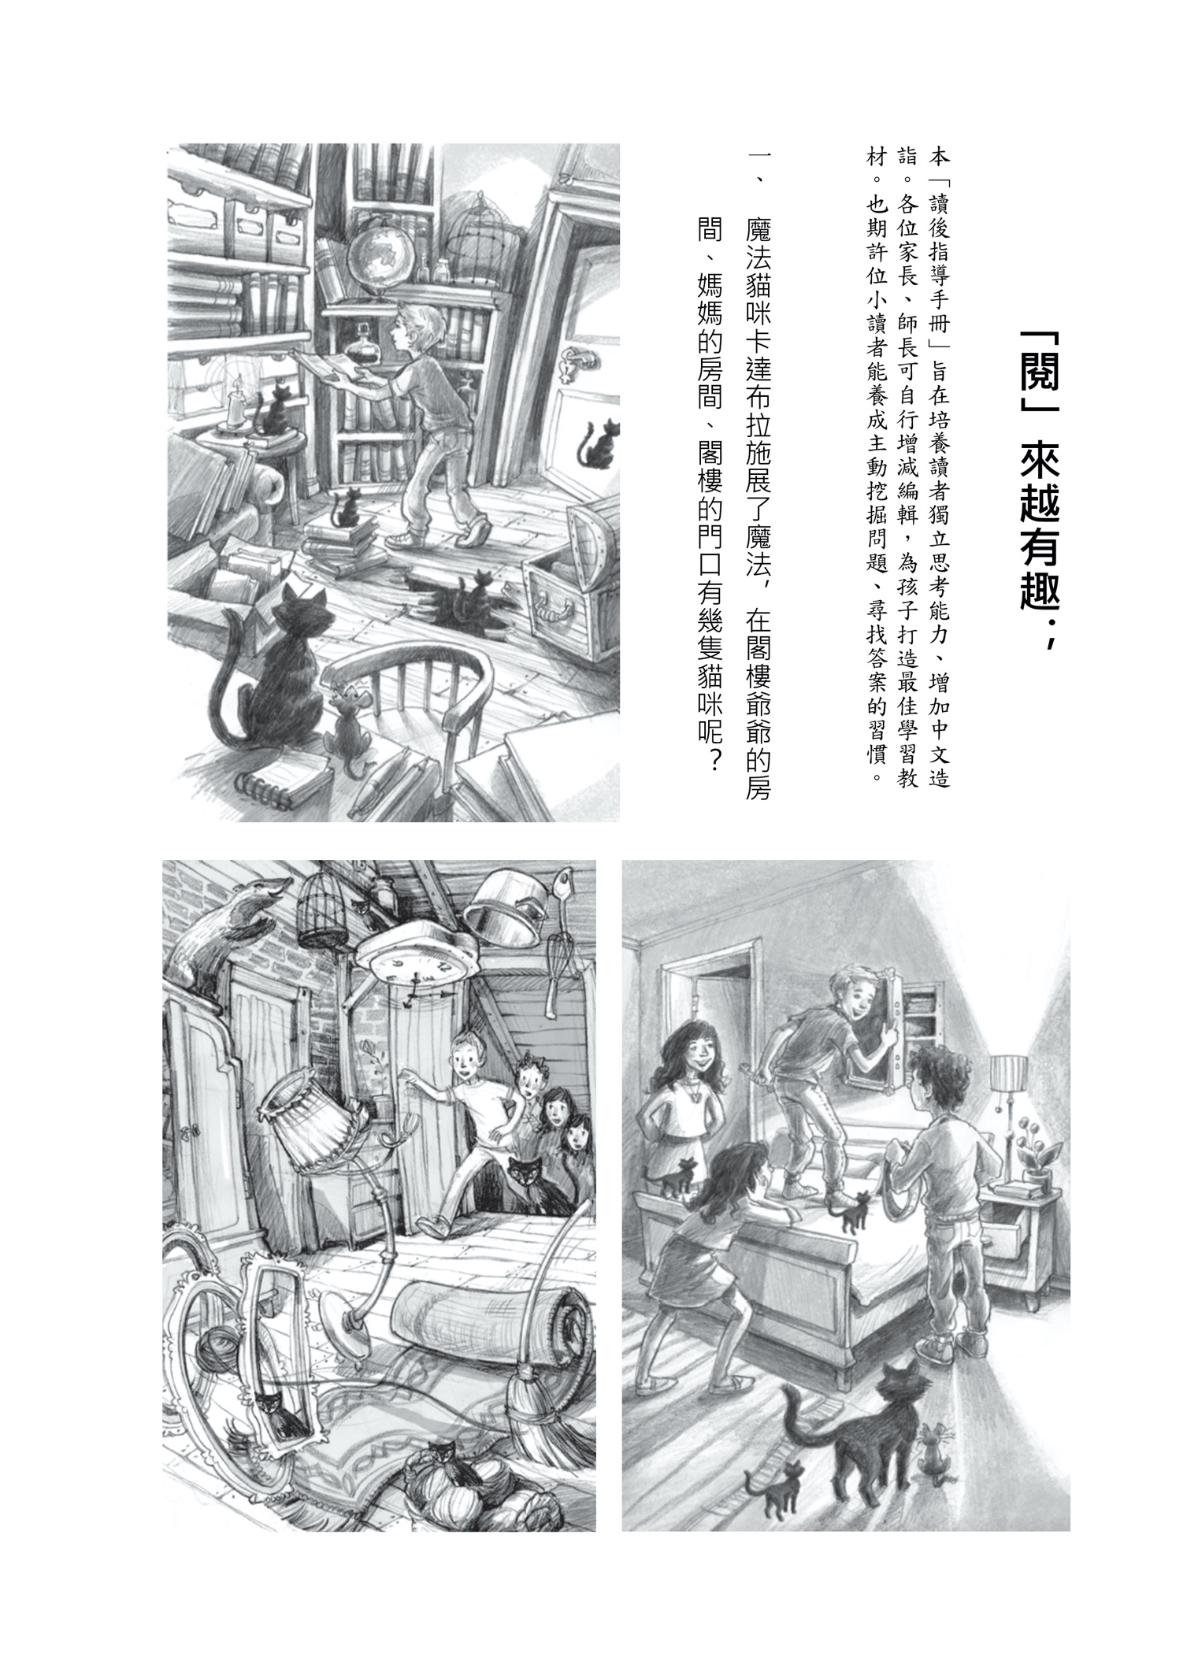

二、在文字的奇幻世界，有許多成語小精靈藏在故事裡，現在就讓我們一起來認識他們吧！(至少選十題)

狼吞虎嚥:形容吃東西又猛又急。

造句:

拋在腦後:把事情丟在一邊，不去管它。

造句:

瘦骨嶙峋:形容人身體枯瘦、骨骼突出可見。

造句:

言不由衷:嘴巴說的和心裡想的不一樣。

造句:

粗心大意:疏忽不小心。

造句:

全神貫注:將心思和精神完全集中在某事物上。

造句:

戰戰兢兢:形容謹慎小心的樣子。

造句:

喋喋不休:言語囉嗦，不能停止的樣子。

造句:

氣勢磅礡:形容氣勢雄偉壯盛。

造句:

目眩神迷:形容所見情景令人驚異。

造句:

心煩意亂:心情煩躁，思緒紊亂。

造句: 長途跋涉:長距離的翻山渡水。形容路程長遠而艱辛。

造句:

靈機一動:突來的巧思或領悟。

造句:

杞人憂天:比喻不必要的憂慮。

造句:

無所事事:不務正業，游手好閒的樣子。

造句:

事不宜遲:事情必須立刻處理，不容遲緩。

造句:

別出心裁:獨出巧思，與眾不同。

造句:

風姿綽約:形容人的風采姿容非常優美。

造句:

靈機一動:突來的巧思或領悟。

造句:

嬌小玲瓏:小巧、靈活而可愛的樣子。

造句:

歎為觀止:指讚美所看到的事物好到極點，無與倫比。

造句:

軒然大波:比喻重大的糾紛或風潮。

造句:

絞盡腦汁:形容費盡腦力，盡心思考。

造句:

束手無策:比喻想不出辦法解決問題。

造句:

大吃一驚:形容非常驚訝意外。

造句:

自投羅網:比喻落入圈套或自取災禍。

造句:

得意洋洋:形容十分得意的樣子。

造句:

悶悶不樂:心情憂鬱不快樂。

造句:

無動於衷:心裡絲毫不受感動或影響。

造句:

引以為傲:以某人或某事而感到驕傲。

造句:

無所不在:到處都存在。

造句:

舉世聞名:形容名氣極大，全世界都知道。

造句:

大功告成:圓滿完成艱鉅、偉大的事務。

造句:

瞭若指掌:比喻非常清楚了解。

造句:

毫不猶豫:當機立斷，一點也不遲疑。

造句:

捧腹大笑:大笑時用手捧著肚子。

造句:

勢不可當:來勢迅速、猛烈，不可抵擋。

造句:

魂飛魄散:形容非常恐懼害怕。

造句:

若有所思:發愣不語，好像在想些什麼似的。

造句:

破口大罵:以惡言大聲咒罵。

造句:

滔滔不絕:形容說話連續而不間斷。

造句:

引人入勝:後指文藝作品或景物很吸引人。

造句:

接踵而來:形容連續不斷的來到。

造句:

岌岌可危:形容非常危險。

造句:

三、閱讀完《魔球的密印4：中國龍的秘密》精彩的奇幻故事，讓我們一起動動腦，思考以下問題吧！(至少選兩題)

˙亞歷克發現他家的絕佳藏身處就是保險箱，於是他們把阿古斯的腰帶放進去保管。在你家中又有沒有絕佳藏身處呢？如果有，你會藏什麼物件？

答:

˙亞歷克和莎莉穿越到秦始皇時期，遇上魔法師趙玲，趙玲的服飾和他們的不一樣。不同國家人們的生活習慣、文化習俗都是不同的，我們要尊重其他國家的文化。請你跟大家分享一個去其他國家旅行或遊學的經驗。

答:

˙看完亞歷克緊張刺激的冒險故事後，有沒有激發你的好奇心，讓你想環遊世界呢？你認識「世界遺產」嗎？台灣有哪些地方、景點、事物、建築物或文化是被列為世界遺產？

答:

˙在這一集的結尾，亞歷克、撒利和雙胞胎們差點能把爺爺從頂尖魔法師們手中救出來，所幸的是，爺爺已經記起所有事情。如果你是作家，接下來你會怎樣寫故事，簡單地和大家分享吧﹗

答:

**閱讀心得(至少150字)**